**湖北省政务服务网—高效办成一件事—申请公租房线上申请服务指南**

**1、登录“湖北省政务服务网”（http://zwfw.hubei.gov.cn/）。**

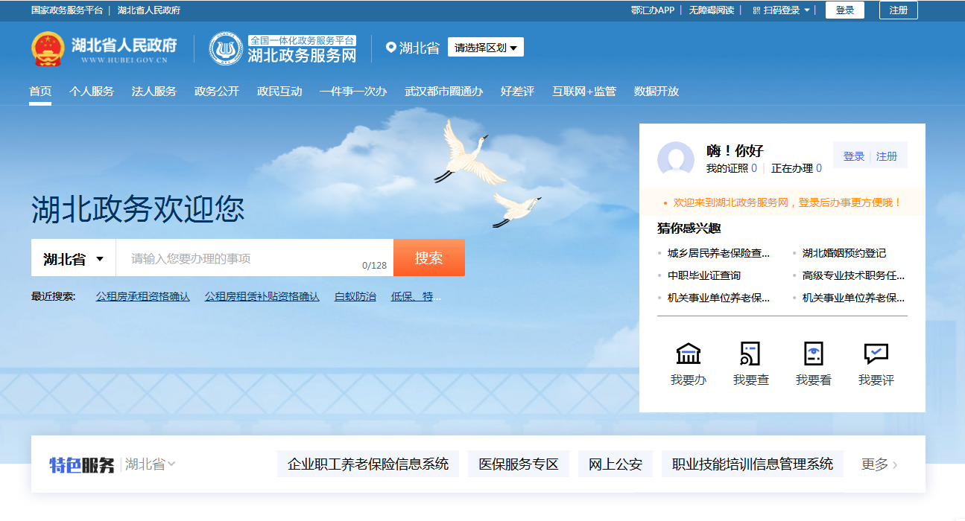

**2、点击“注册**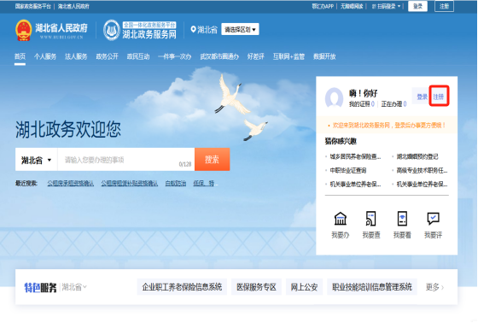

**3、打开鄂汇办App，点击首页“扫一扫”，进行登录。**

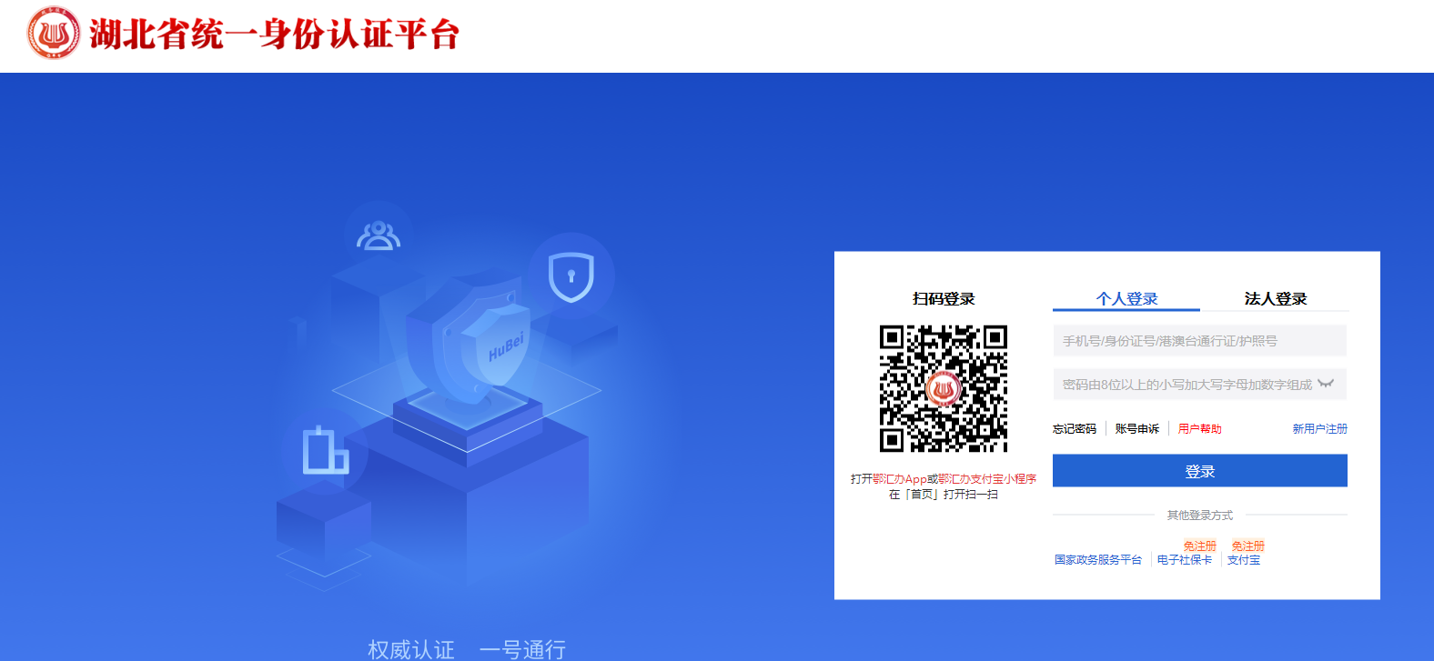

**4、点击“返回首页”。**

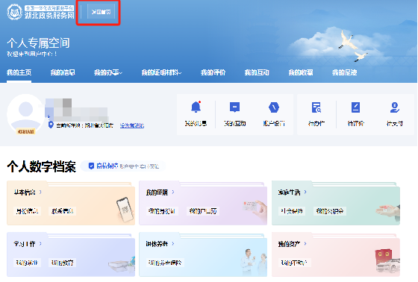

**5、点击“我要办”后再点击“高效办成一件事”。**

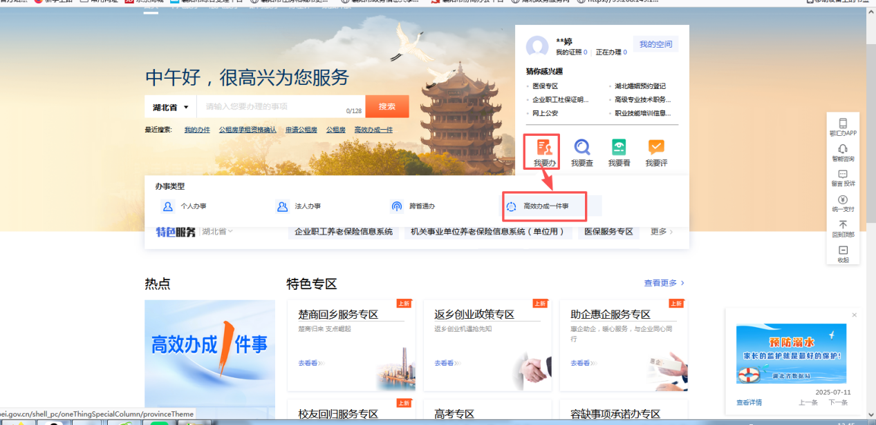

**6、点击更多服务**

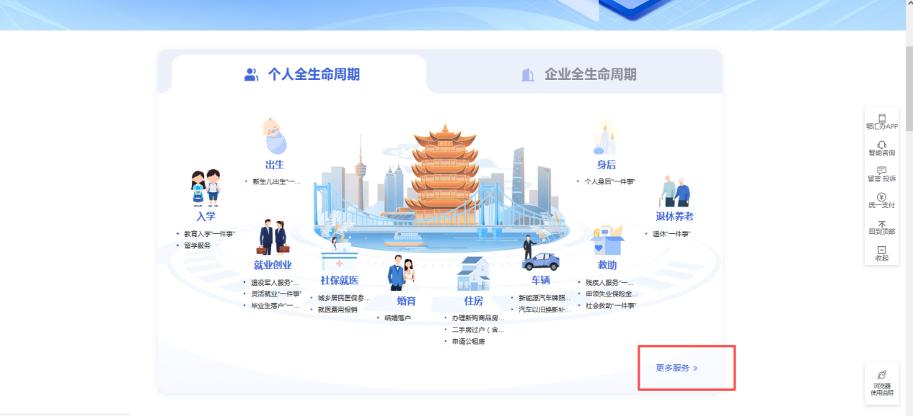

**7、找到“申请公租房”点击“办事指南”**

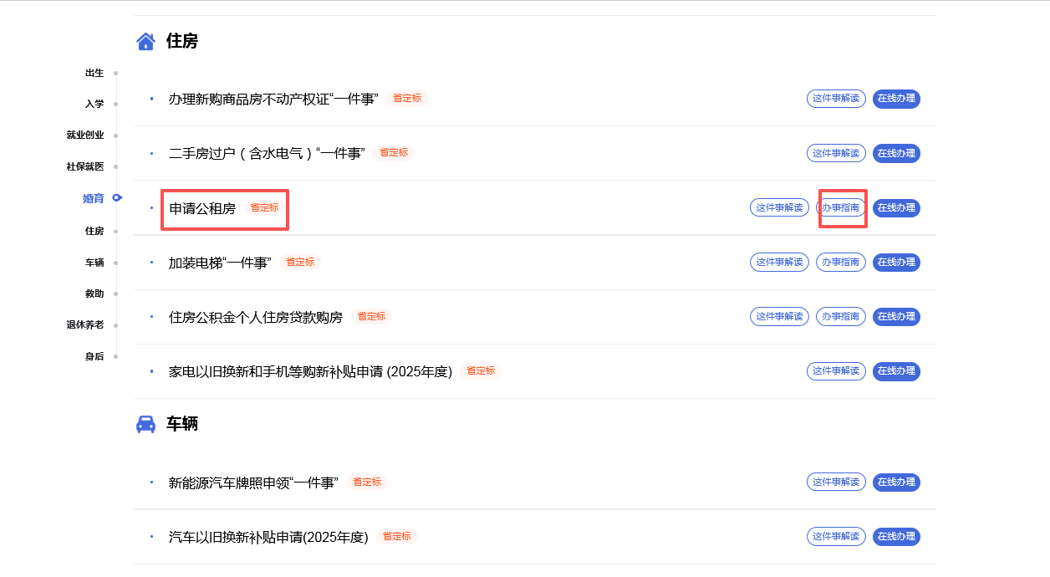

**8、选择所在城市及所在城区后点击确认**

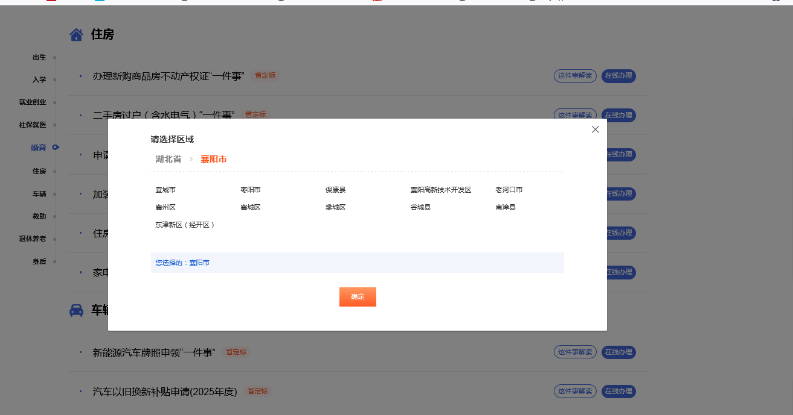

**9、点击申报材料，下载空白表格，填写空白表格，*号表格为必填**

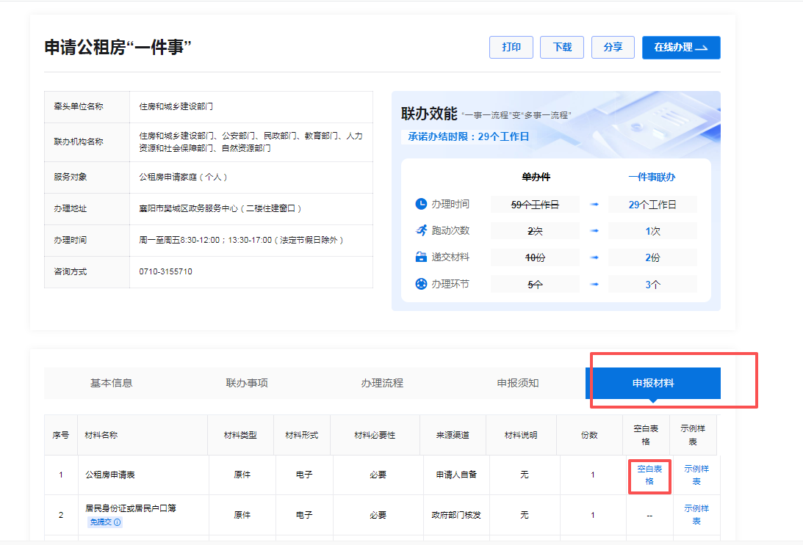

**10、表格下载填写完成后点击“在线办理”**

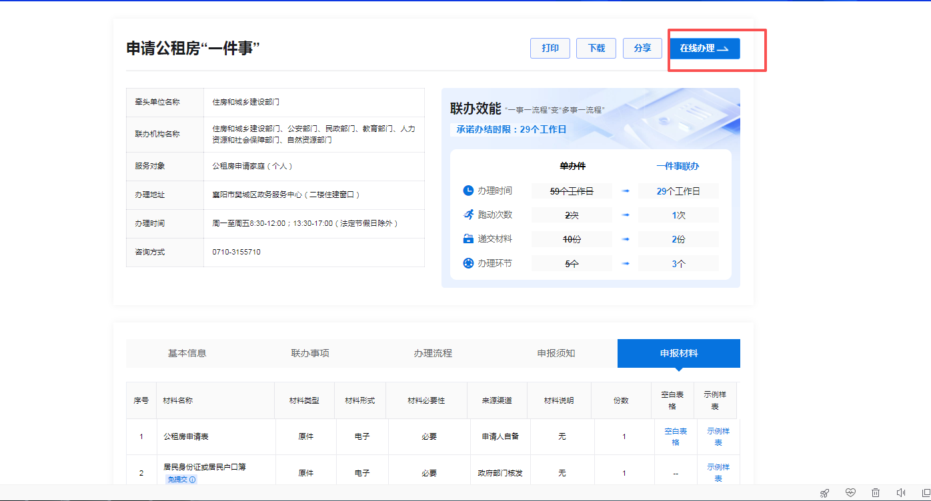

**11、选择实际居住地街道办事处后点击确定。**

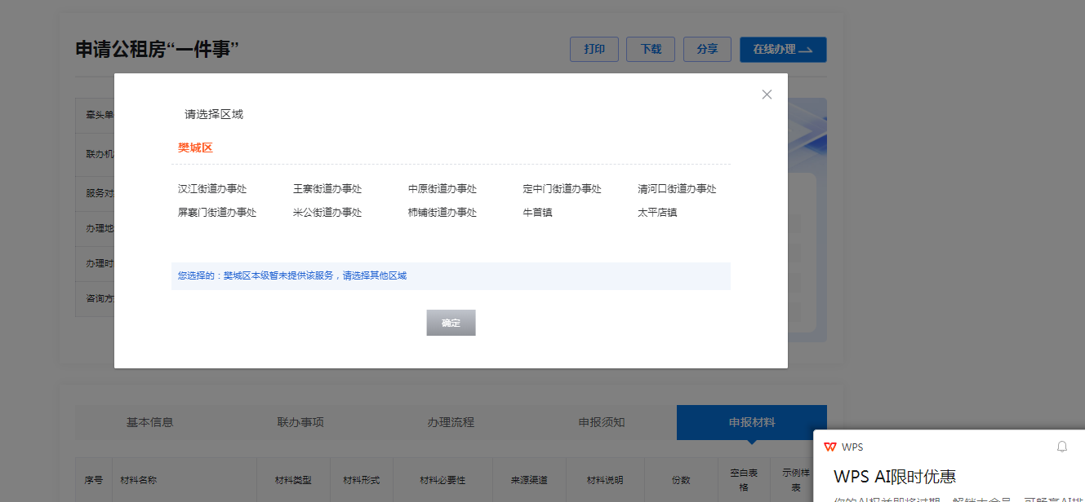

**12、选择“实物配租”、“保障对象类型”点击“下一步”**

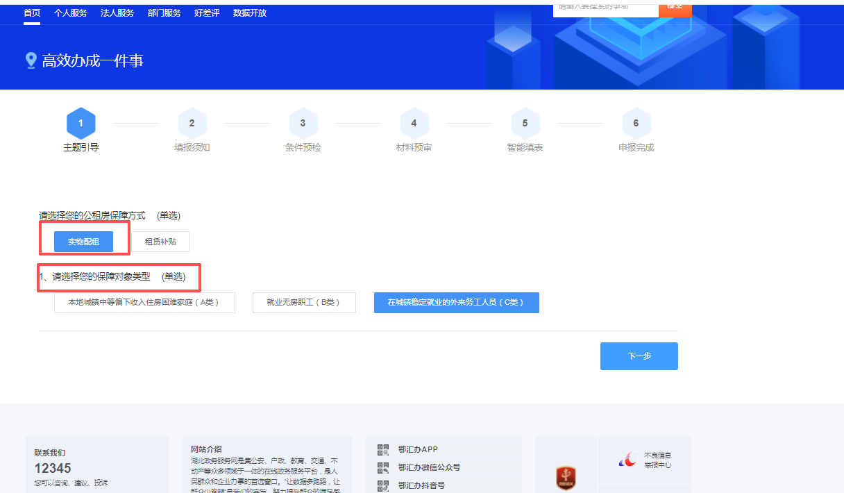

**11、仔细阅读承诺书内容，点击承诺书中“我已阅读并承诺”。**

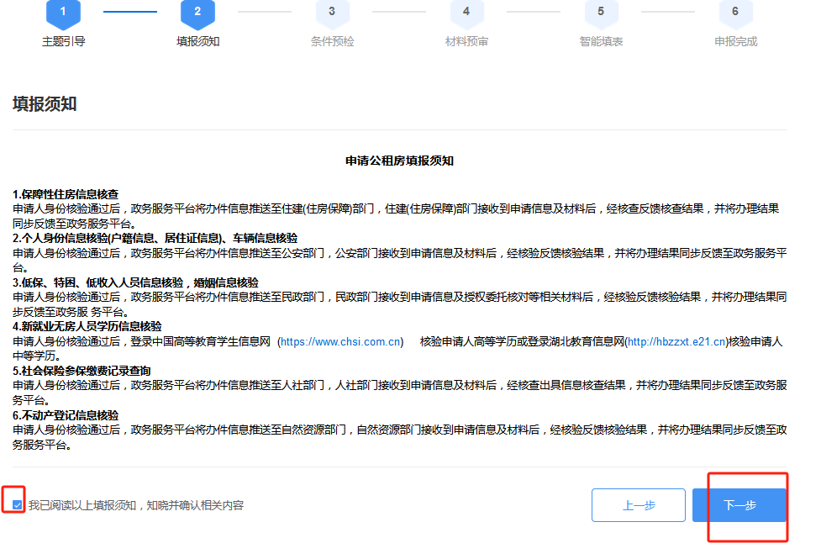

**12、上传申请表（申请表上传刚刚下载的表格）、共同申请人户口簿首页和个人页，身份证、婚姻证明文件等资料后点击下一步。（1、婚姻证明文件与公租房申请表一起，上传在同一框中；2、如有共同申请人，但未上传资料，视为“资料不齐”）**

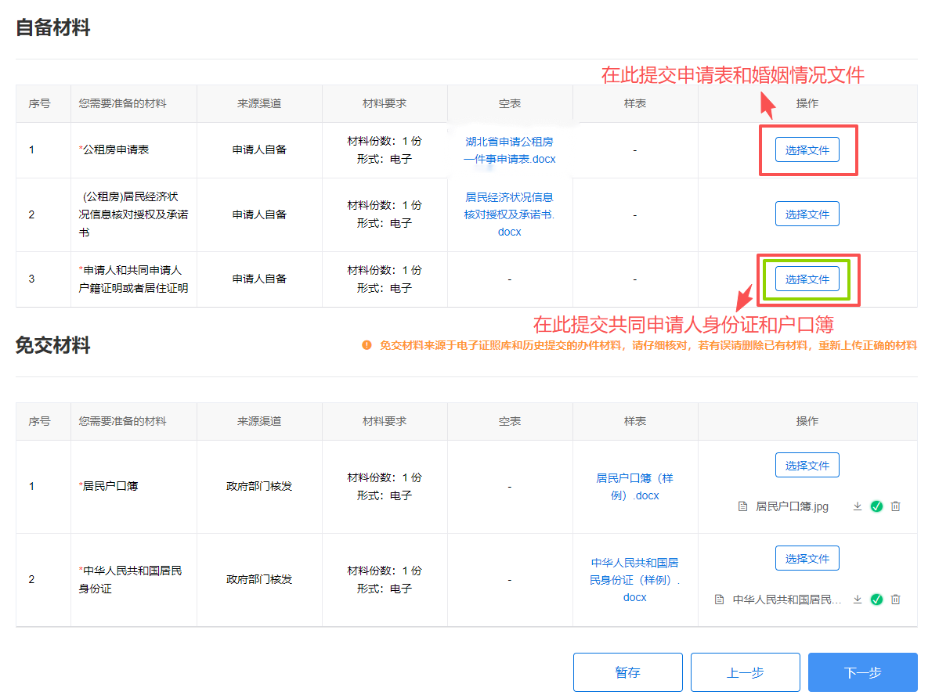

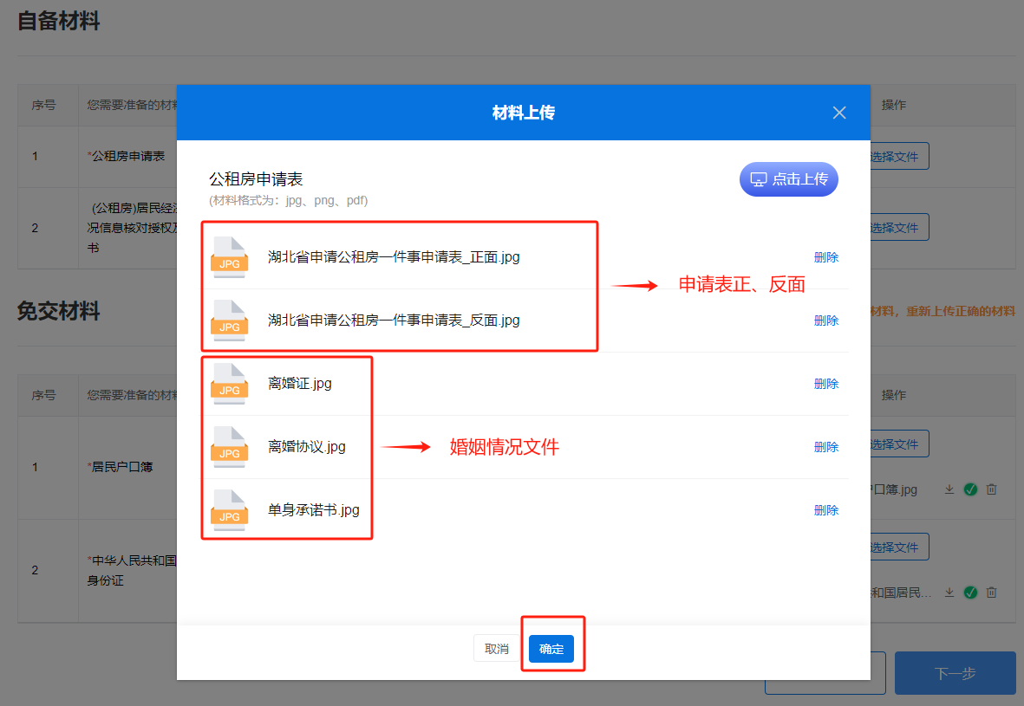

**13、如实填写申请人信息，申请人的基本信息需新增申请人和共同申请人的信息（✱为必填项），仔细核对所填报内容，点击“提交”。**

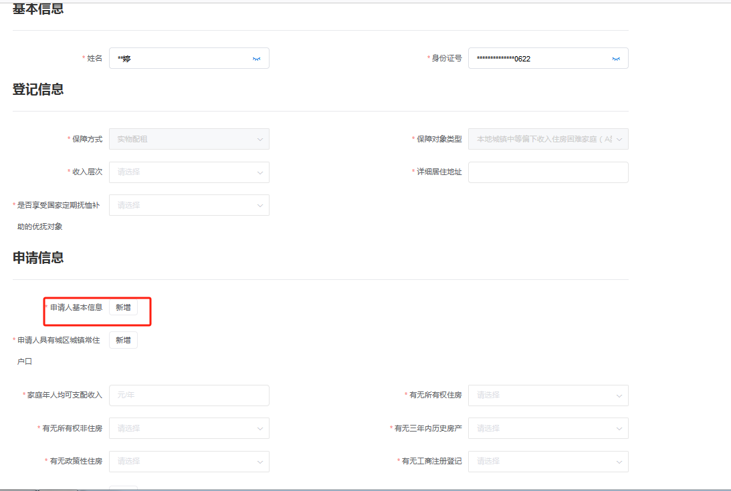

**温馨提醒：**

**✱申请表的人数信息需和申请家庭实际信息填写一致。**

**✱如有共同申请人，但未上传资料，视为“资料不齐”，不予受理。**

**✱审核结果将以手机短信息的方式通知大家，审核通过后，申请人本人携带身份证前往襄阳市政务服务中心（襄阳市高新区中原西路8号）二楼住新专区按照先后顺序现场选房。**

**✱申请人上传资料部分模板：**

1. **户口簿首页+个人页**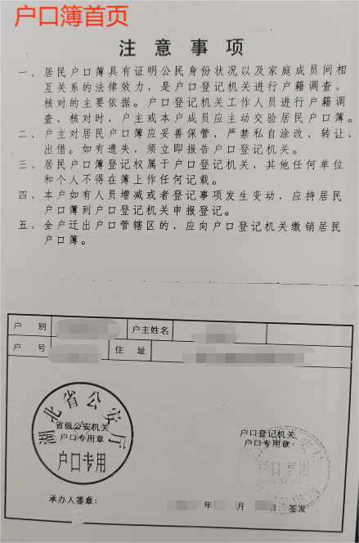 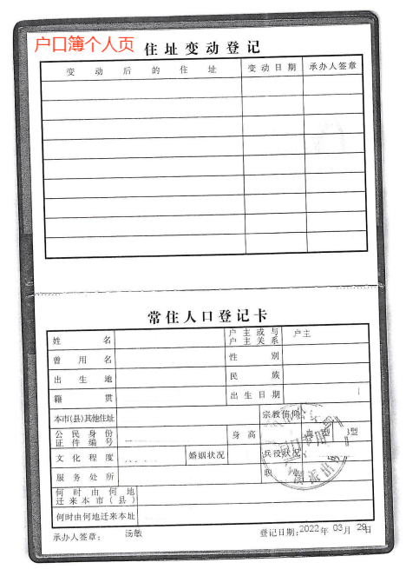

1. **单身承诺**

**单身/未婚承诺书**

本 人 ，性 别 ， 身 份 证 号 码 ：

，明确知晓，申请公租房必须提交真实、合法的证明材料，现本人婚姻状况为（选钩一项）：

🞎未婚 🞎 年 月离异后未婚 🞎丧偶后未婚

本人愿对以上承诺真实性负责，如查出有不实申报，本人愿按规定退出公租房保障并承担相关法律责任。

特此承诺。

承诺人（按手印）：

年 月 日